Servidor Apache no Linux Ubuntu
Valter Rodrigues da Silva

Instalando e configurando servidor Apache

- Importe Linux Ubuntu para o Virtual Box no endereço Z:\Linux\ADMLX1M-BO-26 e faça login
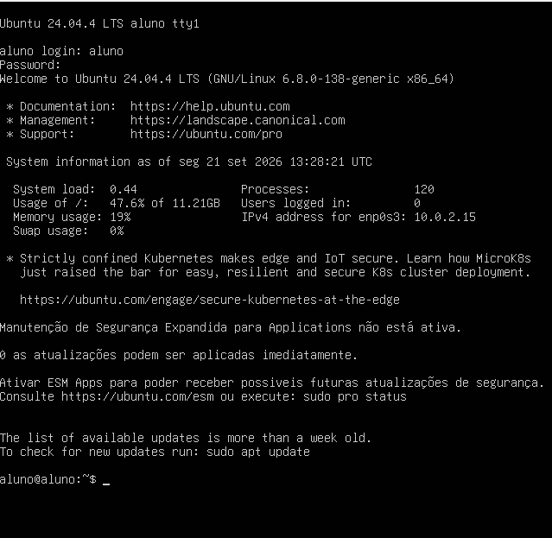

- Atualize os pacotes do Ubuntu
sudo apt update
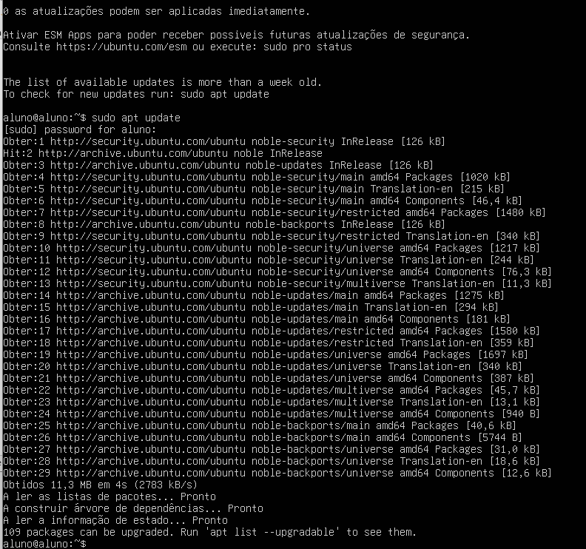
- Instale o Apache
sudo apt install apache2 -y
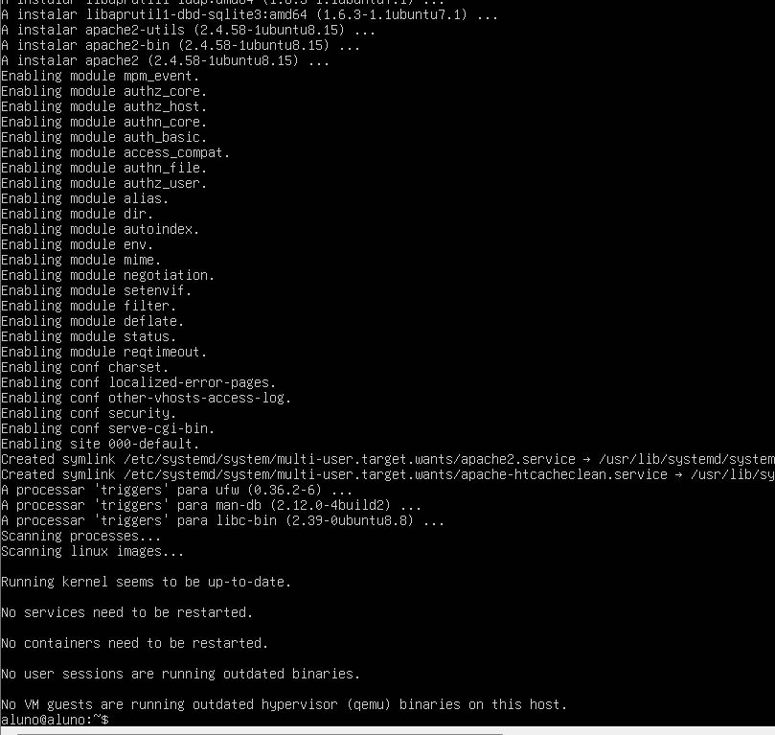

- Verifique o status
sudo systemctl status apache2
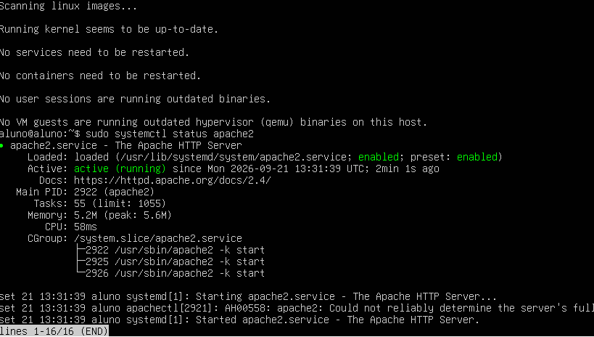

- Subir VM Windows
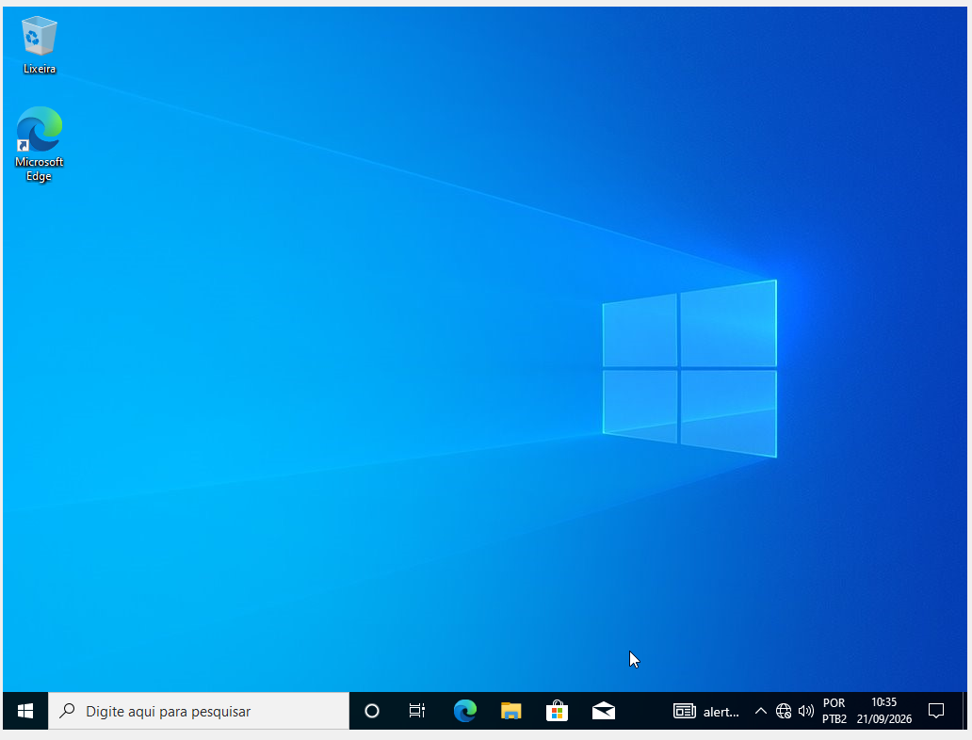

- Configure a placa de rede para o IP 10.0.0.0/8 no Linux e no Windows
sudo nano /etc/netplan/50-cloud-init.yaml
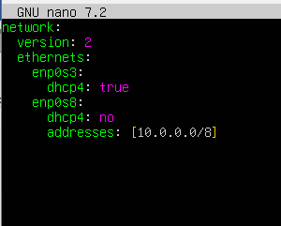

- Configure tbm no Windows
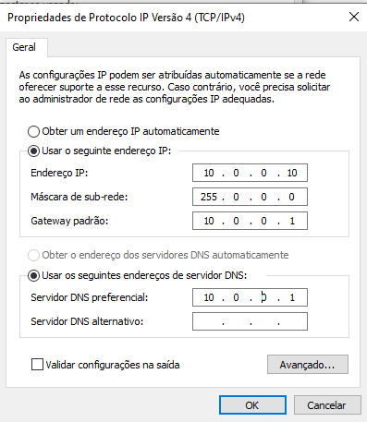
- Testando na VM Windows
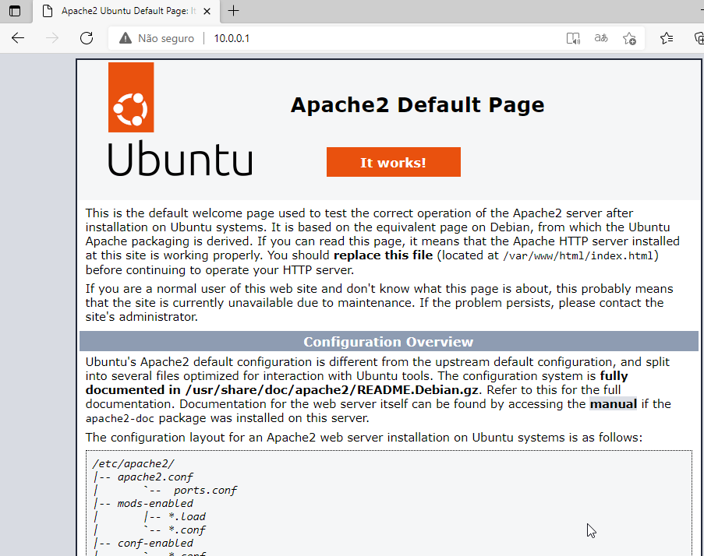

- Acessar via SSH a VM Ubuntu
SSH aluno@10.0.0.1

- Faça backup do arquivo index.html
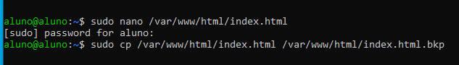

- Editar arquivo Index.html e acessar pelo navegador da VM Windows
